Guía Nº 2
Unidad 1 habilidades motrices básicas de locomoción, manipulación y estabilidad.
Asignatura: Educación Física
Nivel: Primero Básico A-B-C
Profesora: Constanza González Pizarro
Objetivo: Desarrollar habilidades motrices básicas mediante la ejecución de ejercicios en casa y mejorar hábitos de alimentación

Realiza los ejercicios que aparecen en el video en compañía de un adulto:
https://youtu.be/x3Be8CcS5g0

Una vez que hayas terminado de realizar los ejercicios, debes dibujar en tu cuaderno, 6 alimentos saludables que consumas en tu casa.

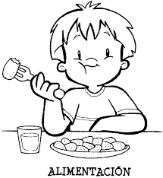

Antes de iniciar tu tarea y luego al término de esta, recuerda lavar tus manos:
